2 апреля 2012 года г. Санкт-Петербург
Спортивный плеер teXet Т-189
teXet представляет новую модель MP3-проигрывателя в спортивном стиле – Т-189. Это миниатюрное устройство (85×40×9,6 мм., 28,5 г.), выполненное в ярком корпусе, простое в обращении и способное воспроизводить самые востребованные форматы.
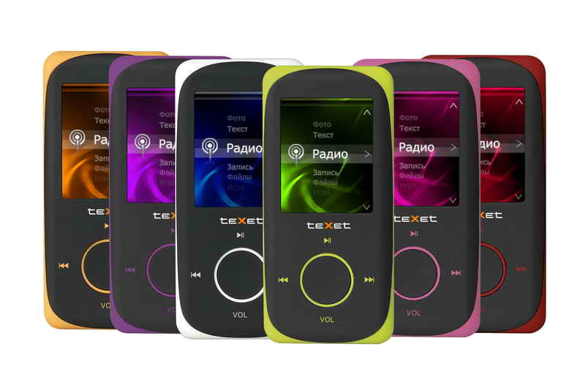
Новинка teXet ориентирована на поклонников комфорта: плеер заключен в черный пластик с закругленными краями, обладает полноцветным 1,8-дюймовым дисплеем (разрешение 128×160), креплением для ремешка и логичным управлением. Благодаря прорезиненному покрытию Т-189 не выскользнет из рук и будет защищен от механических повреждений. Контрастные вставки по периметру устройства делают классический дизайн броским и запоминающимся. Цветовая палитра представлена в шести вариантах: оранжевый, красный, белый, зеленый, фиолетовый и розовый. Окраска меню проигрывателя соответствует акценту корпуса.
Нижняя грань новинки оснащена USB-выходом, гнездом для наушников и переключателем «OFF/ON», слот для карты памяти microSD размещен на левом торце Т-189. Для управления предусмотрена одна кнопка – круглый четырехпозиционный джойстик, который отзывается на команды пользователя отчетливым щелчком. Структура меню teXet T-189 выстроена просто и понятно: горизонтальная прокрутка, состоящая из девяти пунктов («Музыка», «Видео», «Фото», «Текст», «Радио», «Запись», «Файлы», «Игра», «Опции»).

МР3-плеер Т-189 поддерживает не только популярные форматы аудио (MP3, WMA, FLAC, APE), видео (AVI(XviD)), изображений (JPG, BMP) и текста (TXT), но и оснащен диктофоном для записи файлов в формате WAV. Также пользователю доступно FM-радио, восемь настроек эквалайзера, поддержка текста песни (LRC), автовоспроизведение участка записи, таймер сна и игра «Тетрис».
Синхронизация с компьютером и зарядка teXet T-189 производится при помощи USB-кабеля (входит в стандартный комплект поставки), а для работы в Windows 2000/XP/ME/Vista/7 32bit не потребуются драйверы. Объем встроенной памяти MP3-плеера составляет 4 ГБ, который можно расширить с помощью microSD-карты до 16 ГБ.

Рекомендованная розничная цена teXet T-189 – 999 руб.

Технические характеристики:

- Встроенная память 4 ГБ
- Полноцветный 1,8” TFT-дисплей, 128х160 пикселей
- Слот для mircoSD карт (до 16 ГБ)
- Форматы воспроизведения: MP3, WMA, WAV, FLAC, APE, AVI(XviD), JPG, BMP, TXT
- Диктофон (запись в формате WAV)
- Радиоприемник
- 3D звук
- Воспроизведение видео
- Просмотр электронных текстов
- Слайд-шоу
- Встроенный интерфейс USB 2.0
- Поддержка ID3-тегов
- Классификация музыки
- Поддержка текста песни (LRC)
- Плей-лист
- Игра
- Меню на русском языке
- 8 настроек эквалайзера (пользовательский эквалайзер)
- Автовоспроизведение участка записи
- Таймер сна
- Разъем для подключения наушников (3,5мм)
- Питание от встроенного Li-PoI аккумулятора
- Зарядка от USB
- Для работы в Windows 2000/XP/ME/Vista/7 32bit не нужны драйверы
- Размер: 85x40x9,6 мм
- Масса: 28,5 г

Информация о компании
Торговая марка teXet принадлежит компании ЗАО «Электронные системы «Алкотел», которая имеет 19-летний опыт разработчика-изготовителя на российском рынке телекоммуникаций. Сегодня продукты teXet – это средства связи (GSM и DECT-телефоны), портативная цифровая техника (MP3-плееры, электронные книги, фоторамки, планшетные компьютеры на ОС Android) и GPS-навигаторы. Компания имеет долгосрочные партнерские отношения с крупнейшими федеральными ритейлерами и региональными торговыми сетями в России, а также развитую дилерскую сеть в странах СНГ. По итогам 2010 года бренд укрепил свои позиции по ряду направлений, значительно увеличив объемы выпускаемой техники. teXet занимает второе место по продажам радиотелефонов, вторую и третью позиции, соответственно, по товарным категориям MP3-плееры и GPS навигаторы. Подробная информация о продуктах teXet на сайте www.texet.ru.

Контактная информация:
Адрес компании: г. Санкт-Петербург, ул. Маршала Говорова, д. 52.
+7(812) 320-00-60, +7(812) 320-60-06, доб. 147
Контактное лицо: Наталья Емелина, менеджер по PR
e-mail: eni@alkotel.ru, URL: http://www.texet.ru

